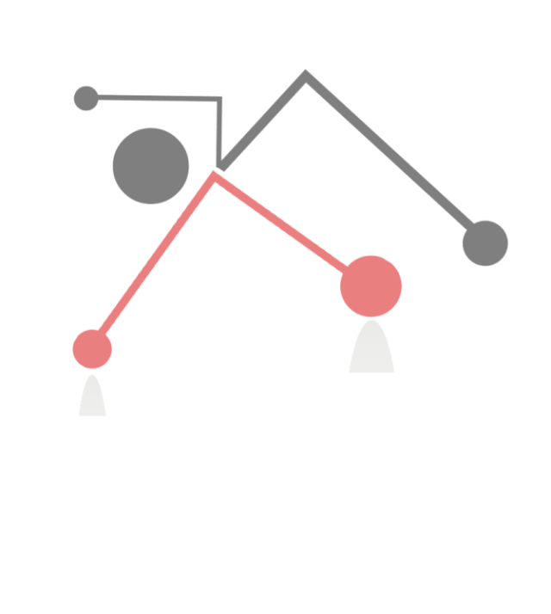

**LAPORAN  
PRAKTIKUM**

PRAKTIKUM ALGORITMA & PEMROGRAMANII

NAMA : ADAM RAHMAT ILAHI

NPM : 13.2021.1.01030

KELAS : PAGI

MODUL : 2

1. Pendahuluan
2. Penjabaran Program

Pada praktikum ini program program yang saya buat adalah program yang sama pada modul 1, yaitu Program persewan Tenda, namun menggunakan bahasa pemrograman Java. Di dalamnya terdapat 3 jenis tenda, yaitu : Tenda Kecil, Tenda Sedang, Tenda Besar.

Estimasi waktu peminjaman tenda minimal 1 hari dengan harga, yaitu : Tenda Kecil = 250.000, Tenda Sedang = 500.000, Tenda Besar = 1.000.000.

1. Tujuan Program

Tujuan saya membuat program ini untuk menyelesaikan tugas praktikum, namun tujuan dari program yang saya buat ini adalah unutk memudahkan dalam pengambilan keputusan dari biaya penyewaan tenda.

1. Tugas Praktikum
   1. Flowchart

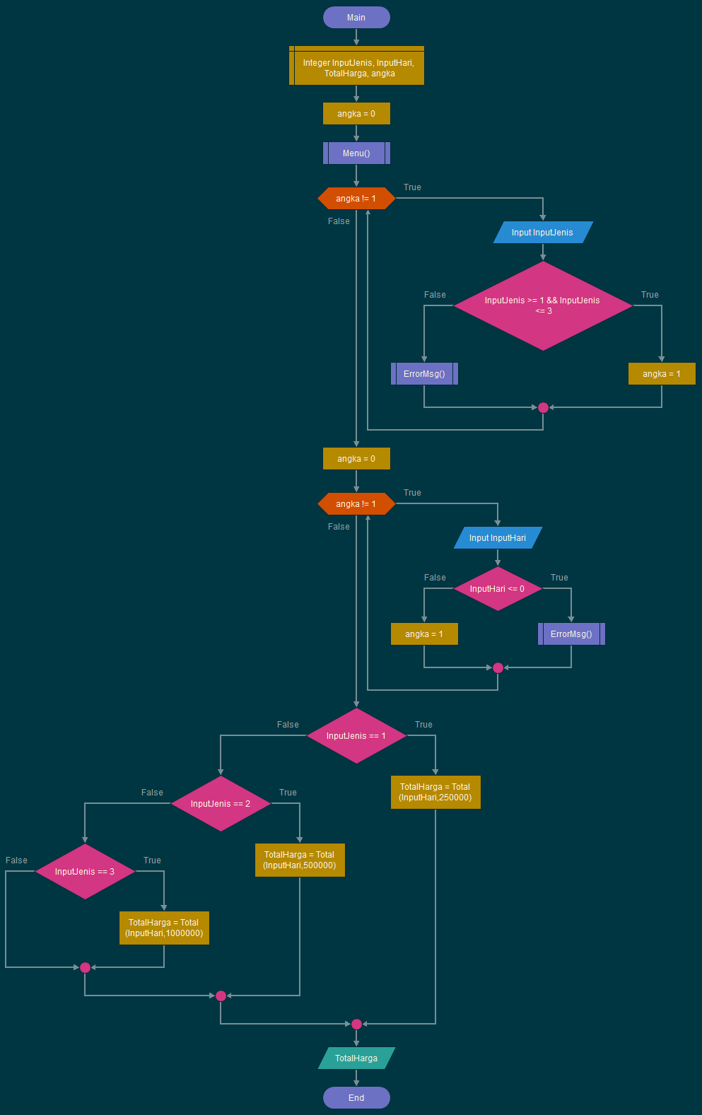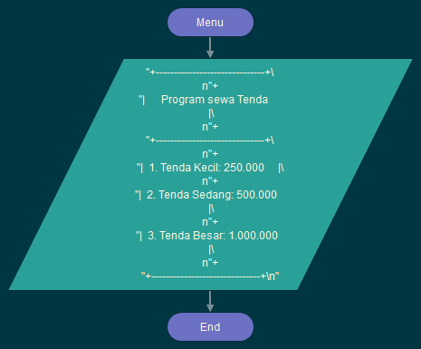

Flowchart Menu()

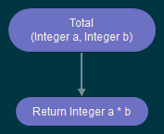

Flowchart Total(int a, int b)

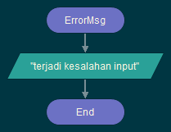

Flowchart ErrorMsg()

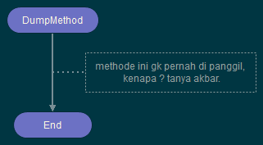

Flowchart DumpMethod()

* 1. Listing Program

­­­­­

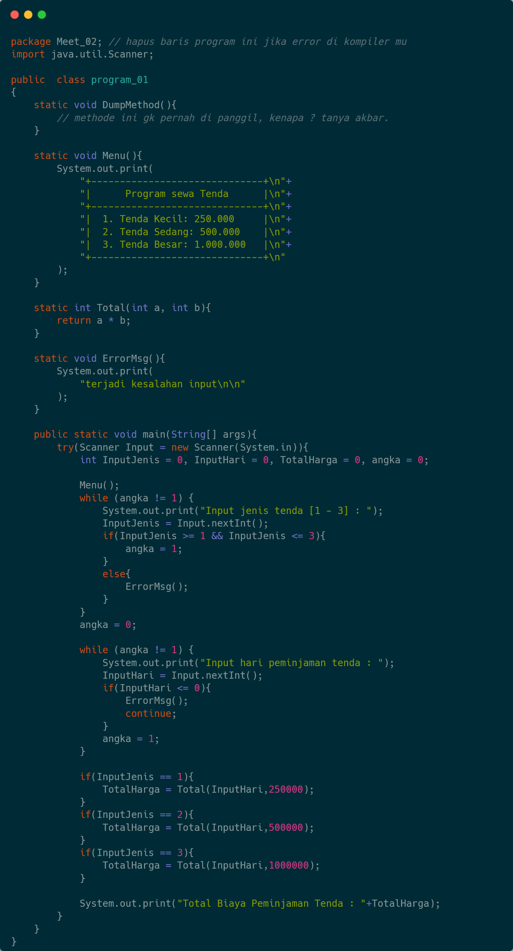

Output

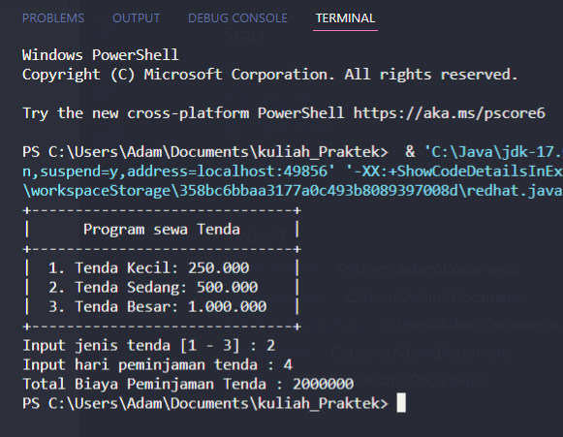

* 1. Penjelasan Listing Program

|  |  |
| --- | --- |
| Package | Untuk mengelompokan kelas pada program java. |
| Import | Untuk memanggil library yang ada pada java ke dalam program. |
| Public class | Sebagai main class pada program. |
| Static void | Tipe data untuk method. |
| Public static void | Tipe data untuk method utama. |
| Try() | Fungsi untuk memperbolehkan definisi blok kode untuk di uji error saat di jalankan. |
| While() | Fungsi perulangan. |
| If() - else | Fungsi percabangan. |
| System.out.print() | Fungsi untuk melakukan output. |

1. Kesimpulan

Program ini sederhana karena hanya melakukan input untuk jenis tenda yang akan disewa dan jumlah hari penyewaan tenda.